|  |  |
| --- | --- |
| **Politechnika Białostocka Wydział Informatyki** | Data: 31.03.2015r |
| **Przedmiot:** Modelowanie i analiza systemów informatycznych **Sprawozdanie nr: 6**  **Temat**: Modele z blokadę całego źródła zadań  **Autor:** Łukasz Świderski  **Studia:** stacjonarne, II stopnia, semestr 1 | **Prowadzący:**  dr inż. Walenty Oniszczuk  **Ocena:** |

1. **Treść zadania**

Obliczyć podstawowe miary wydajności i przedstawić je w formie graficznej.

1) Prawdopodobieństwo blokady zadań w źródłach

2) Średnia liczba zablokowanych zadań

3) Średnia intensywność napływu zadań do węzła obsługi

4) Średni czas oczekiwania zadań w kolejce

5) Średni czas blokady zadań w źródłach

Dane:

m = 5  
µ = 4  
λ = 0.15, 0.30, ..., 1.2  
N = 15

1. **Część teoretyczna**
2. **Rozwiązanie**

W celu rozwiązania zadania została utworzona aplikacja w technologii Windows Presentation Foundation, której celem jest przedstawienie wyników w formie tabeli oraz wykresów.

Ad 1) Prawdopodobieństwo blokady zadań w źródłach

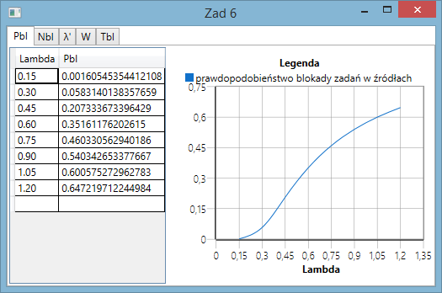

Ad 2) Średnia liczba zablokowanych zadań

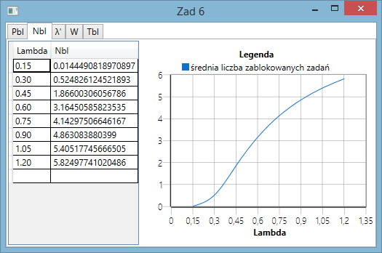

Ad 3) Średnia intensywność napływu zadań do węzła obsługi

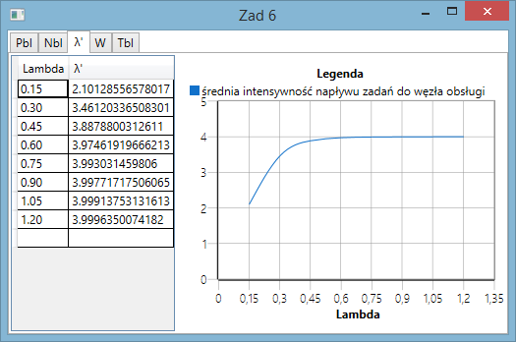

Ad 4) Średni czas oczekiwania zadań w kolejce

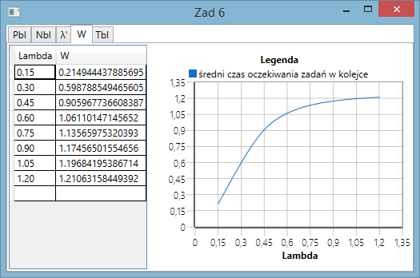

Ad 5) Średni czas blokady zadań w źródłach

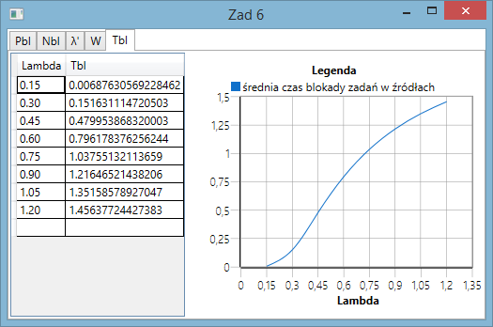

1. **Wnioski**

Po dokonaniu obliczeń można zaobserwować, że wraz ze wzrostem parametru $λ$ (wzrost napływających zadań) zwiększa się prawdopodobieństwo blokady, średnia liczba zablokowanych zadań, średnia intensywność napływu, średni czas oczewikania w kolejce oraz średni czas blokady zadań w źródłach.